Әдебиеттік оқу 50-сабақ

Мектеп |  | Жақсы ауылының №1 жалпы орта білім беретін мектебі
Бөлім |  | ӨНЕР
Педагогтің аты-жөні |  | Жалмурзина Н.А.
Күні: |  | 12.01.2026 ж.
Сынып:3 «А» |  | Қатысушылар саны:12 |  | Қатысушылар саны:
Сабақтың тақырыбы |  | №50 Өнер алды- қызыл тіл.Бала – бауыр етің. Қаздауысты Қазыбек би.
Оқу бағдарламасына сәйкес оқыту мақсаттары |  | 3.1.2.1* шығарманың мазмұнын бірлесе құрастырған жоспар бойынша немесе өз сөзімен толық, таңдауына қарай мазмұндау, рөлге бөліп оқу  3.2.4.1өлең, мысал, нақыл сөз, аңыз, бата, әңгіменің жанрлық ерекшеліктерін анықтау
Сабақтың мақсаты |  | - Әңгіменің жанрлық ерекшеліктерін анықтайды.  - Шығарманы дауыстап түсініп оқиды.  - Адам өміріндегі тілдің маңызын түсіндіреді.
Сабақтың барысы
Сабақтың  кезең  уақыт | Педагогтің әрекеті |  | Оқушының әрекеті |  | Бағалау | Ресурстар
Сабақтың  басы  5минут  10минут | І. Қызығушылықты ояту.  Қара досым жан-жаққа,  Дайынсың ба,сабаққа?  Кітап,дәптер,қалам да  Бәрі-бәрі орнынды.  Сыныптың ұраны:  -Біз сабақты бастаймыз  -Мұғалімді тыңдаймыз.  -Біз сабақты бастаймыз  -Оқып білім аламыз.  -Біз сабақты бастаймыз  -Тәртіпті де сақтаймыз.  ІІ.Өткен тақырыпқа шолу:  -Балалар, біз әдебиеттік оқу сабағында қандай бөлімді бастадық?  - Өнерге не жаттады?  «Қалпақ» әдісі арқылы үй жұмысын тексеру  «Қарлығаш әулие» мәтінін мазмұндау.  -Төле бидің нақыл сөздерін жатқа айту.  ІІІ. Жаңа сабақ.  Мағынасын түсіндіру.  - Нақыл сөзді түсініп оқы. Тіл сөзін сөз деп қайталап оқы. Өз ойыңды айт.  Ең тәтті де – тіл,  Ең ащы да – тіл.  Ең қатты да – тіл,  Ең жұмсақ та – тіл.  -Неліктен солай деп ойлайсыңдар?  -Олай болса, бүгінгі сабақта осы сұраққа жауап іздей отырып, Қазбек би туралы оқитын боламыз.  Қаздауысты Қазбек би туралы ақпарат беру.  Қаздауысты Қазыбек би-қазақтың үш биінің бірі. Ол Сыр бойында дүниеге келген. Жасынан шешендігімен, ойлы да әділдігімен, батыл да батырлығымен көзге түскен. Халық «Қазыбек қазып айтады» деп құрметтеген. |  | Психологиялық тренингкке қатысады.  Сыныптың ұранын айтады  Өткен мәтінді мазмұндайды.  Төле бидің нақыл сөздерін жатқа айтады.  Оқушылар өз ойларын айтады. |  | Бағалау  «Асық»  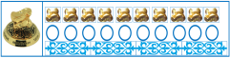  Оқушылар алған балдарын  1 балл жүйесінде белгілеп отырады  Бағалау критерийі:  Мәтінді жүйелі түрде мазмұндайды.Нақыл сөзді жатқа айтады  Дескриптор:  Жүйелі мазмұндайды-1 балл.  Нақыл сөзді жатқа айтады-1 балл. | АКТ тақта  Оқулық    Презентация интернет ресурстары,  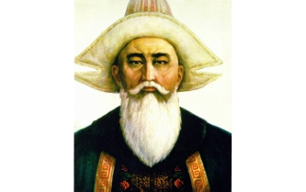  Презентация  Қазбек бидің суреті.
Сабақтың ортасы 10 мин | Бүгін сабақта «Бала-бауыр етің» атты Қазбек би туралы аңыз-әңгімемен танысамыз.  Осы әңгімеге байланысты тірек сөздер.  тіл  төрелік  шешендік сөз  тапқырлық  -Осы тірек сөздерге қарап, не айтуға болады?  - Аңыз-әңгіме не туралы болу мүмкін?  1.Оқылым. Тыңдалым.  Мұғалім аңызды мәнерлеп оқып береді.  Сөздік жұмысы  Алдаспан – қылыш  Безеріп – қатігезденіп,жек көріп  Безек қағады – жаны ауырады  2. «Сұрақ-жауап» әдісі  -Аңыз-әңгіменің жанрын анықта.  - Мәтін кім туралы?  -Қазбек биге кімдер келеді?  -Олар не үшін дауласты?  -Қазбек би дауды әділ шешті ме?  -«Бала – бауыр етің» дегенді қалай түсінесің?  3. «Ілесіп көр» әдісі арқылы мәтінді оқушылар тізбектеп, дауыстап оқиды.  4. Мәтінді рөлге бөліп оқу  5. Жазылым. Жұппен жұмыс  Сөйлемді толықтыр:  Бала ата-ана үшін __________.  Қазыбек би бала __________ деп айтты.  ( ең қымбат, ақыл, бауыр етің, шешен) |  | Тапсырманы талқылап, өз пікірлерін білдіреді  Мәтінді түсініп, дауыстап оқиды  Сұрақтарға жауап береді.  Жұппен жұмыс жасайды |  | Бағалау критерийі  Әңгіменің жанрлық ерекшеліктерін анықтайды, шығарманы дауыстап түсініп оқиды Дескриптор:  - Мәтінді түсініп, дауыстап оқиды-1 балл.  Дескриптор:  Әр сұрақтың жауабына -1 балл.  Дескриптор:  Рөлге бөліп оқиды- 1 балл  Дескриптор:  Жұппен жұмыс жасап, дәптерге жазады-1 балл | Оқулық  Интербелсенді тақта  Үлестірмелі парақтар
5 мин | Сергіту сәті.  «Дирижер» |  | Балалар бірге орындайды |  | Жарайсыңдар!
10 мин | 6. Топпен жұмыс  1-топ:  Қазыбек биге келген екі ананың сөзін салыстыра сипаттап жазыңдар.  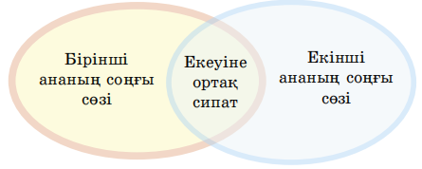  2- топ: Тіл туралы мақалды жалғастыр:  1.Бала тілі- ...........  2. Бас кеспек болса да,  ......... ........... ........  3.Тіл –қылыштан ... ..............  4. Өнер алды - ........... ..........  7. Өз пікірің.  Қазбек бидің шешіміне өз көзқарастарыңды білдіріңдер.  Жауаптарыңды үлгіге сүйене отырып дәлелдеңдер.  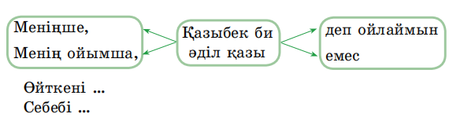  8. Жатқа айту.  Қазыбек бидің шешендік сөзін оқып, жатқа айтыңдар.  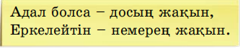  9. Сөз құрастыру.  Осы шешендік сөздегі жақын сөзінің орнына жақсы, ыстық сөздерін қойып оқы. Өзің де Қазыбек бише толғап, шешендік сөз құрастырып көріңдер. |  | Топпен жұмыс жасайды  Венн диаграммасын толтырады  Мақалды жалғастырады.  Тапсырманы талқылап, өз пікірлерін білдіреді  Шешендік сөздерді жатқа айтады. |  | Дескриптор:  -Екі ананың сөзін салыстыра сипаттап жазады.  Мақалды жалғастырады-2 балл  Дескриптор:  Қазбек бидің шешіміне өз көзқарастарыңды білдіреді-1 балл  Қазыбек бидің шешендік сөзін оқып, жатқа айтады-1балл.  Қазыбек бише толғап, шешендік сөз құрастырады-1балл | Флипчарт, әр түсті фломастерлер  АКТ тақта  Оқулық
Сабақтың соңы  5 мин | Рефлексия «Менің жетістігім»    Үй тапсырмасы: 6-7 бет,мәтінді мазмұндау, сахналау |  | Сабаққа кері байланыс жасайды. |  | Жинаған балдарын санайды.  ҚБ қойылады. | Жасыл,сары қызыл ленталар  Кері байланыс тақтасы

